Nome: Miguel dos Santos Flores

Questão 1: O que é um sistema?
R: É conjunto de elementos independentes que formam um todo unitário com determinado objetivo e efetuam determinada função.

Questão 2: O que é um erro de sistema?
R: É quando o sistema não se comporta da maneira esperada.

Questão 3: Qual a função de tester?
R: Relatar erros ocorridos no sistema ao desenvolvedor e mostrar o caminho para que possa ser refeito em um dado sistema.

Questão 4: O sistema ISS Online possui uma funcionalidade de emissão de notas, por favor siga os passos abaixo para realizar a ação de busca:
Acessar a URL: http://nccgsrv07/online/Login/Login.aspx
Realizar o login: CPF: 12345678910 e Senha: 1234
Inscrição Municipal: 10
Menu: clique na lupa localizar.
Situação 1: Aconteceu algum erro? Caso sim descreva o erro e como chegou. (caminho, dados informados, print de tela, etc).
R: Sim, após entrar no link: ISSNet On-Line - Nota Eletrônica
Digitei o CPF: 12345678910 e a senha: 1234 e cliquei em “Entrar”
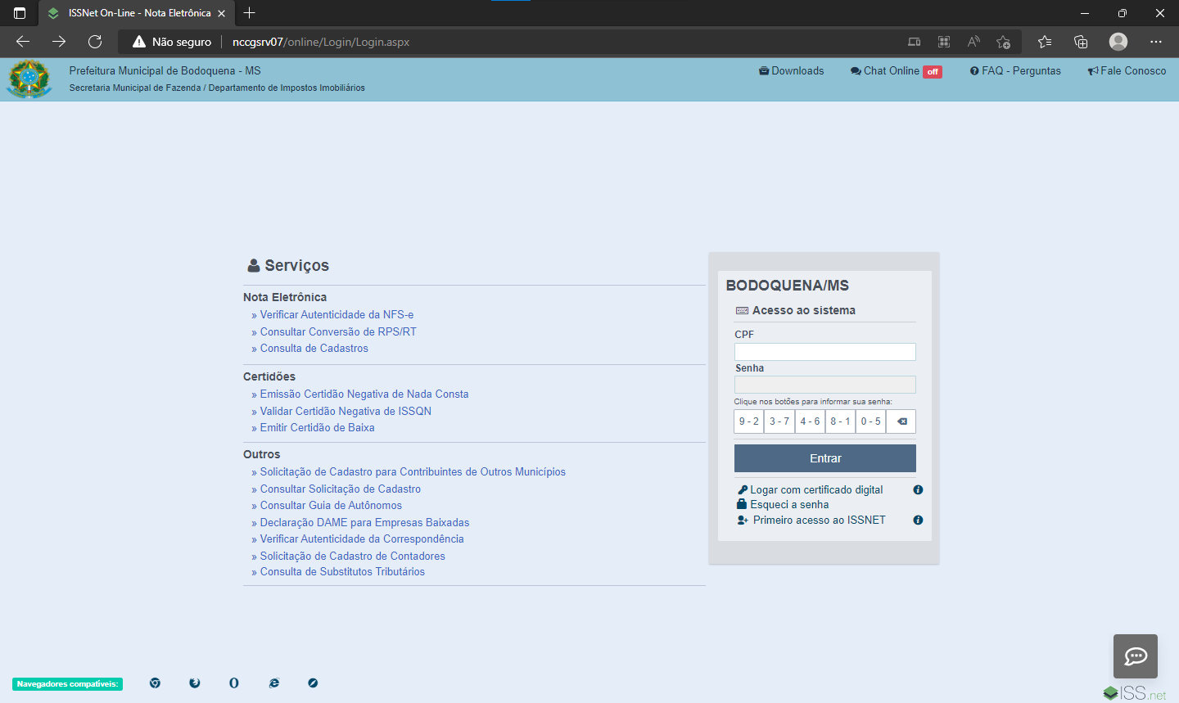

Na tela seguinte, digitei a Inscrição Municipal: 10 e cliquei no ícone de Lupa a direita da página
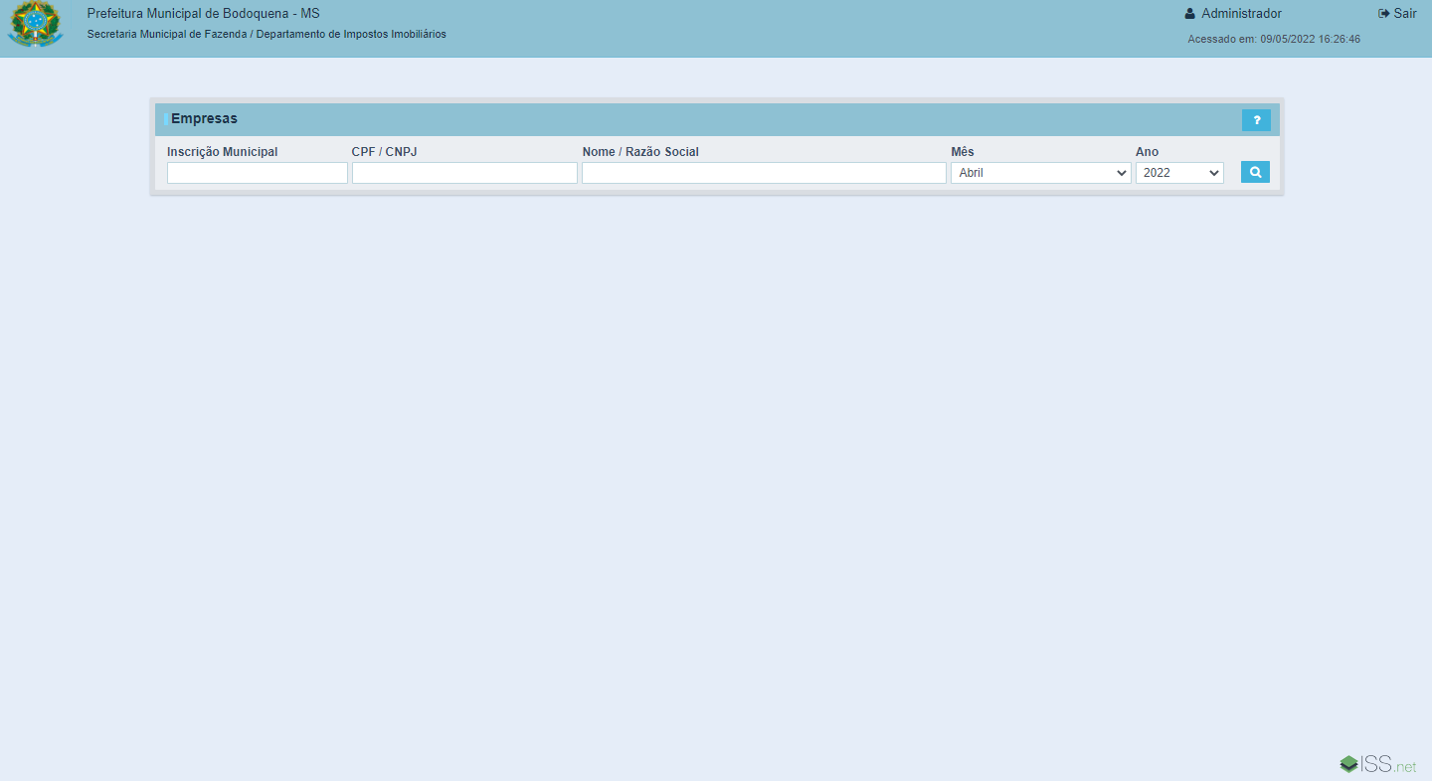

e recebi a seguinte tela de erro:
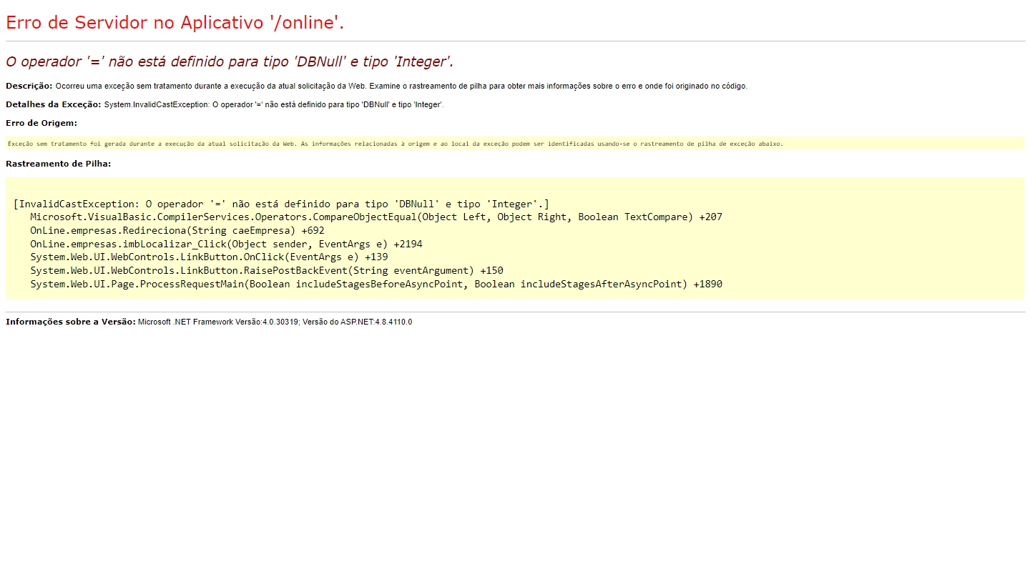
Situação 2: Não aconteceu erro? Caso não mencione a tela apresentada.
R: Sim, aconteceu.
Questão 5: Observe as imagens abaixo:
Elas são iguais? ou não? senão mencione quai(s) a(s) diferença(s).
R: Não, a tela abaixo tem ícones que a segunda tela não tem, o ícone no botão de apagar a senha e o ícone ao lado esquerdo da frase “Serviços” estão faltando na outra imagem e em uma está escrito “serviço” no singular.
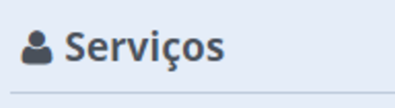
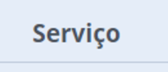
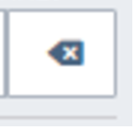
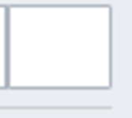
E a frase “Acesso ao sistema” está com o último “a” faltando na outra imagem.
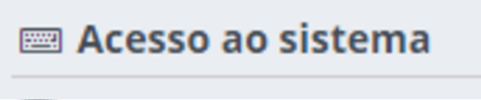
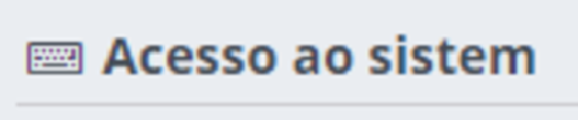
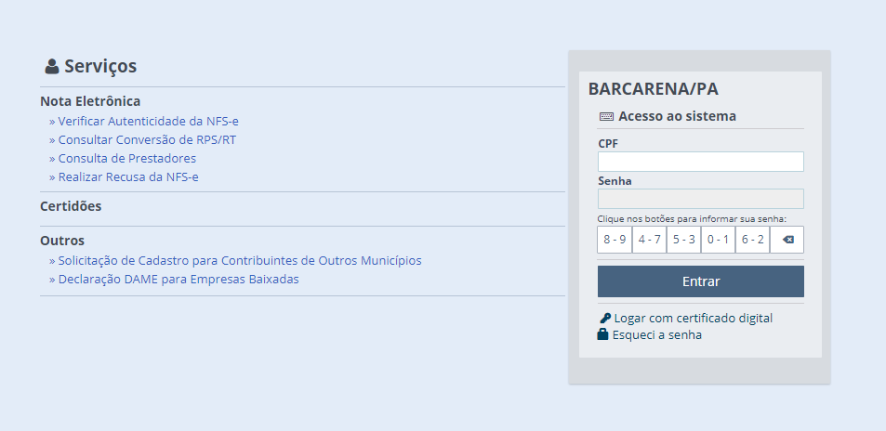
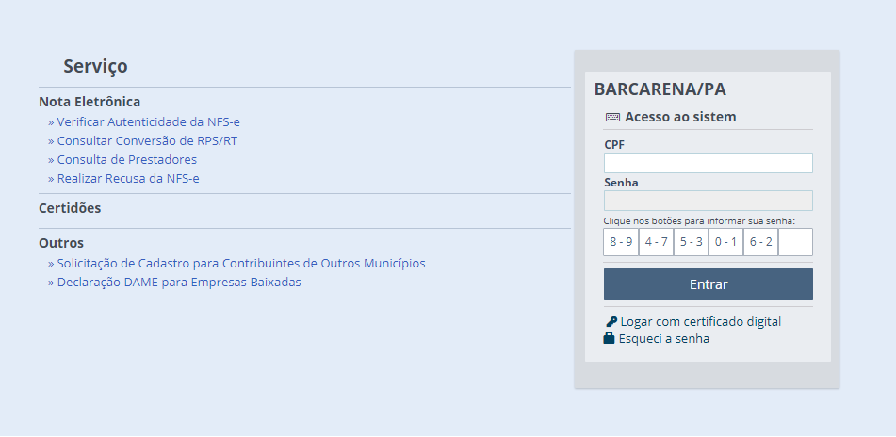
Questão 6:
Descreva qual o possível caso de teste para os campos da tela abaixo:
Acessar a URL: http://nctributos/riobrilhante/tributario/Default.aspx
Realizar o login: CPF: 12345678910 e Senha: 1234
Código do Cadastro: 16
Contribuinte -> Consultar -> Dados do Contribuinte -> Dados Cadastrais -> botão “Telefones”.
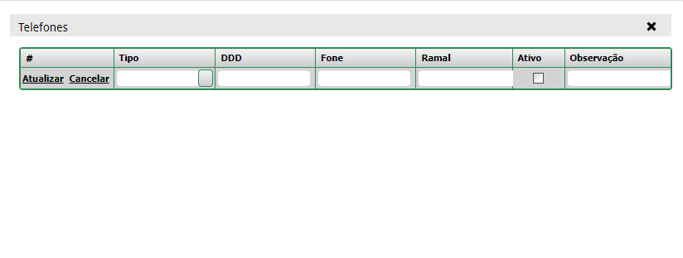
R: Dentre os possíveis casos de teste que a tela acima poderia ter, poderíamos colocar o campo (DDD) como letras, letras e números ou caracteres especiais em grande quantidade, no campo (Fone) poderíamos colocar letras, letras e números ou caracteres especiais em grande quantidade, no campo (Ramal) poderíamos colocar um número muito grande de caracteres variados, no campo (Observação) também poderíamos colocar um número muito grande de caracteres variados, tentar atualizar um telefone com informações faltando, tentar criar um telefone sem nenhuma informação e fechar/recarregar a página enquanto faz o cadastro de um telefone.

Questão 7:
- Conforme exercício 6 descreva o que poderia ser alterado na tela, para que tenha usabilidade ao usuário. Lembrando que a tela não pode ser refeita, ou seja, a estrutura base não pode ser alterada. (Deverá ter especificação e prototipação de tela)
R: O botão “Novo” na tela de telefones poderia ser movido para a parte de cima do menu, já que se repete sem necessidade em todos os números cadastrados e uma opção de “Excluir” em cada celular seria muito útil.
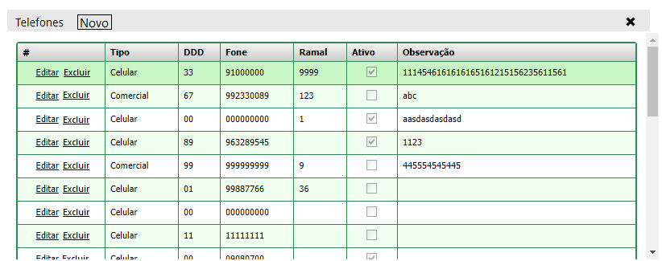
- Conforme exercício 6 descreva o que poderia ser alterado/refeito na tela, para que tenha usabilidade ao usuário. Aqui poderá ser criada uma nova tela para o usuário, utilizando o mesmo modelo do sistema. (Deverá ter especificação e prototipação de tela)
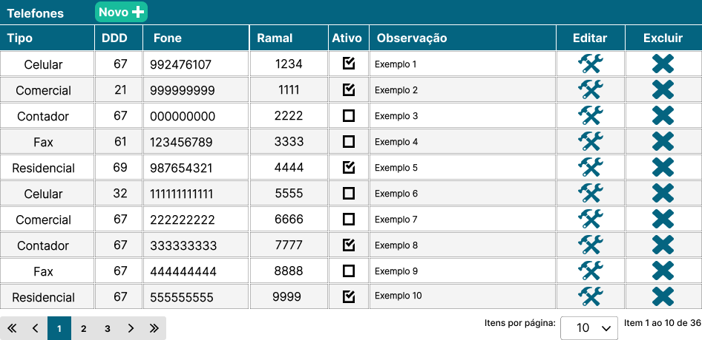
R: Apenas a alteração do layout para uma versão mais moderna com as funcionalidades adicionadas no exercício anterior.
Questão 8:
Seu colega de teste pega a tarefa que foi feita por você da tela de “Telefone” (do exercício 7) quais os testes que você indicaria para ele realizar? Lembrando que são da questão a e b.
R: Testar se todos os botões funcionam como deveriam, se todos os campos de informações estão funcionando e se é possível criar um telefone sem digitar nenhuma informação oque seria um problema.

